**ТЕМА 4. Організація: поняття, сутність та призначення.**

1. Зміст функції організації, елементи організаційного процесу та закони організаційної діяльності.

2. Поняття організаційних структур управління та основи організаційного проектування.

3. Типологія організаційної структури управління. Проектування організаційних структур.

1. ***Зміст функції організації, елементи організаційного процесу та закони організаційної діяльності.***

Організаційна функція – це організація процесу управління, вжиття усвідомлених необхідних заходів і дій. Завданням цієї функції є створення структури організації, а також забезпечення всім необхідним для її ефективної діяльності, досягнення запланованих цілей.

Організація (організовування) – це свідомий процес, спрямований на об’єднання та впорядковану взаємодію елементів у ціле, в результаті чого утворюється життєздатна, продуктивна, стійка система.

Організовування – це вид управлінської діяльності, спрямований на формування або упорядкування структури управління, відносин і процесів у керованій і керуючій підсистемах організації, що дає змогу досягати поставлених цілей її розвитку.

Організаційний підхід до дослідження будь-якої системи як об’єкта управління означає вивчення її з погляду внутрішньої структури і відносин з усіма зовнішніми системами.

Організаційна діяльність – процес усунення керівником невизначеності між людьми щодо роботи або повноважень і створення середовища, придатного для їх спільної діяльності.

Основними завданнями функції організації є:

– формування структури організації, виходячи з розмірів підприємства, його цілей, технології, персоналу та інших змінних;

– встановлення конкретних параметрів, режимів роботи підрозділів організації, відносин між ними;

– забезпечення діяльності організації ресурсами (людськими, фінансовими, матеріальними, інформаційними).

Організація як функція управління повинна забезпечувати відповідність існуючої системи новим цілям, встановленим в планових завданнях. Якщо такої відповідності немає, то за допомогою функції організації створюються нові системи або реорганізуються старі з метою додання їм якостей, необхідних для досягнення поставлених цілей.

Організаційний процес – це достатньо складний вид діяльності. Його складність полягає у необхідності вибору рішення з безлічі можливих альтернатив, кожна з яких не поступається решті з точки зору раціональності прийняття організаційного рішення.

Основу організаційного процесу становить взаємодія між суб’єктами управлінської діяльності та їхніми об’єднаннями в структурні підрозділи організації. Така взаємодія поділяється на: адміністративну, інформаційну та технічну.

У процесі адміністративної взаємодії вищі рівні ієрархії управління передають нижчим рівням управлінські повноваження і відповідальність, розпорядження, інструкції, рекомендації, здійснюють за ними контроль і т.д.

Технічна взаємодія між суб’єктами управлінської діяльності здійснюється в процесі їх участі у практичній діяльності – підготовці, прийнятті та реалізації рішень, нарадах і т.д.

Технічна та адміністративна взаємодія між суб’єктами управління в організації реалізується за допомогою їх інформаційної взаємодії, в ході якої вони обмінюються інформацією (як офіційною, так і неофіційною), необхідною для прийняття управлінських рішень.

Забезпечення взаємодії між суб’єктами управлінської діяльності в організації багато в чому визначає зміст організаційної діяльності менеджера.

Основні складові організаційного процесу (організаційної діяльності):

– поділ праці – поділ загальної роботи на окремі складові частини, достатні для виконання окремим працівником відповідно до його кваліфікації та здібностей;

– департаменталізація – групування робіт та видів діяльності у певні блоки (підрозділи: групи, відділи, сектори, цехи, виробництва тощо);

– делегування повноважень – підпорядкування окремого підрозділу керівникові, який отримує необхідні повноваження;

– встановлення діапазону контролю – визначення кількості працівників, безпосередньо підлеглих окремому менеджерові;

– створення механізмів координації – забезпечення вертикальної та горизонтальної координації робіт та видів діяльності.

Структура організації визначається як абстрактна категорія, що характеризується трьома організаційними параметрами: ступенем складності; ступенем формалізації; ступенем централізації.

Складність – кількість виразних ознак організації. Чим більше вертикальних рівнів в ієрархії управління та підрозділів на одному рівні, тим складніше координувати діяльність організації.

Ступінь формалізації – ступінь, в якому організація покладається на правила та процедури, спрямовуючи поведінку своїх працівників. Чим більше правил та регуляторів в організації, тим більш формалізованою є структура організації.

Централізація – місце зосередження права прийняття рішень. Якщо всі рішення (або їх більшість) приймаються вищими керівниками, тоді організація є централізованою.

Децентралізація – передача права прийняття рішень з вищих рівнів управління на нижчі.

Є два основних аспекти організаційного процесу. Одним з них є поділ організації на підрозділи відповідно до цілей і стратегій. Інший аспект організаційного процесу – співвідношення повноважень, які пов’язують вище керівництво з нижчими рівнями і забезпечують можливість розподілу і координації задач.

Закони організаційної діяльності відображають об’єктивні й достатньо сталі зв’язки та взаємодії елементів системи в просторі (у структурах) й у часі (процесах, явищах). Тобто вони умовно поділяються на дві групи: закони, які проявляються у статиці та в динаміці.

Розглянемо закони, які виявляються у статиці (структурах).

Закон композиції. Організація може мати різні цілі, які переважно не збігаються. Тому виникає необхідність їх узгодження. Взагалі, у цілеспрямованих системах є: проблема визначення загальної цілі; проблема багатьох цілей; проблема узгодження багатьох цілей. Згідно з цим законом, усі цілі організації повинні бути спрямовані на підтримку основної цілі більш загального характеру. Вимога закону композиції полягає в тому, що мета діяльності підсистеми (елемента) одночасно є підціллю діяльності системи. За наявності ієрархії системи цілі організації також ієрархічно впорядковуються. Цілі систем високого рівня називатимемо цілями вищого рівня, цілі систем нижчого рівня – відповідно цілями нижчого рівня. Особливість ієрархічної побудови цілей в організації полягає в тому, що, по-перше, цілі вищого рівня завжди мають ширший характер і більш довгостроковий часовий інтервал досягнення; по-друге, цілі нижчого рівня виступають свого роду засобами для досягнення цілей вищого рівня. Отже, ієрархія цілей в організації відіграє дуже важливу роль, оскільки вона встановлює структуру організації і забезпечує орієнтацію діяльності всіх структурних елементів організації на досягнення цілей верхнього рівня.

Закон пропорційності означає потребу певного співвідношення між частинами цілого. Цей закон у широкому розумінні виражає необхідність певного співвідношення між частинами цілого, їх співмірність, відповідність або залежність. Цей закон найбільш характерний для природи, людини. Людина завжди прагне до гармонії, до певних пропорцій у речах, процесах, явищах. Пропорції відображають об’єктивно існуючі зв’язки і залежності між частинами цілого. Вони можуть бути незмінними або динамічними. Вони формуються під впливом різних факторів (зміна соціально-економічних умов розвитку, НТП тощо). Невідповідність між частинами, елементами цілого називають диспропорцією. Диспропорції знижують ефективність організації, сприяють її руйнуванню.

Закон найменших належить до будь-яких цілісних утворень у природі. Його сформульовано так: сумарна сталість комплексу відносно певного середовища є складним результатом часткової сталості різних частин цього комплексу відносно спрямованих на них дій або, іншими словами, структурна сталість цілого визначається його найменшою частковою сталістю. Прикладом його прояву є ланцюг, який складається з ланок неоднакової міцності. Ланцюг витримує ту вагу, яку витримує його найслабша ланка. Стосовно виробництва як системи, як сукупності взаємопов’язаних відділів, якість його роботи визначається якістю роботи найменш кваліфікованого відділу.

Визначимо закони, які виявляються в динаміці (процесах).

Кожна організація, йдеться в законі онтогенезу, у своєму розвитку проходить фази життєвого циклу: народження, становлення, розквіту, згасання. Термін «онтогенез» ввів німецький біолог Е. Геккель. Це явище характеризує сукупність перетворень, що має організм від зародження до кінця життя. У теорії організації він слугує для опису перетворень в організаційних системах. А сам закон онтогенезу визначає, що кожна організація у своєму розвитку проходить такі фази життєвого циклу: становлення, розквіт, занепад. Дослідження структури етапів життєвого циклу різних об’єктів, динаміки їх якісних, вартісних і часових параметрів є важливою проблемою теорії менеджменту.

Основний закон організації в динаміці – закон синергії – полягає в тому, що сума властивостей (потенціалів, енергії, якості) організованого цілого перевищує «арифметичну» суму властивостей кожного з елементів системи. При цьому під властивістю елемента розуміють параметри, що його характеризують, їх взаємозалежність, зміни в часі, якості та ін. Ефект синергії виникає внаслідок взаємної участі, взаємодії елементів, які перебувають у межах цілого і мають різноманітні практичні застосування. У виробничих системах організаційний ефект має такі складові, як спеціалізація, синхронність, ритмічність. Джерелом додаткової енергії такої системи є взаємопосилення сукупності її елементів. Ефект посилення індивідуальних дій покладено в основу створення виробничих систем будь-якого рівня. Цей закон часто називають основоположним законом організації. Завдяки його вияву теорія і практика організації стає фактором ефективності виробництва (наприклад, робота одного, двох, декількох робітників, результати діяльності яких залежать від їх організованості).

Фактори підвищення синергетичного ефекту проявляються за такими ознаками:

зміст (технічні, економічні, організаційні, психологічні, політичні, екологічні, культурні, демографічні);

стадії життєвого циклу об’єкта управління; функції управління (стратегічний маркетинг, планування, організація процесів тощо);

за часом (стратегічні, тактичні, оперативні).

Закон інформованості-впорядкованості встановлює, що в організованому цілому не може бути більше порядку, ніж інформації. Упорядкованість – це характеристика системи, що відображує наявність певним чином установлених взаємозв’язків. Від кількості якісної інформації залежить сталість системи. Досягнутий у системі порядок можна охарактеризувати якісними та кількісними методами. Порядок можна визнати повним, якщо він охоплює три аспекти впорядкованості, за якими визначені: межі системи, тобто встановлено, які елементи вона включає; змінні, які характеризують елементи, що утворюють систему; характер дії кожного елементу і системи їх взаємодії.

Закон єдності аналізу-синтезу визначає те, що процеси роз’єднання, розподілу, спеціалізації, диференціації та інші необхідно доповнювати протилежними процесами: з’єднання, універсалізації, кооперування, інтеграції тощо. Використання цього закону передбачає вибір ознак або підстав спочатку для розподілу (класифікації), а потім для з’єднання (групування) у нові класи. Закон ставить вимогу розподілу діючих систем на підсистеми (елементи) з метою наступного перегрупування (трансформації) у нові системи для забезпечення їх ефективного функціонування. У загальному розумінні аналіз є розкладенням цілого на елементи з наступним встановленням взаємозв’язків між ними з метою підвищення якості прогнозування, оптимізації, обґрунтування, планування і оперативного управління реалізацією управлінського рішення з розвитку об’єкта. Синтез є процесом об’єднання в єдине ціле частин, властивостей, відносин, виділених за допомогою аналізу. Якщо аналіз зосереджений на структурі та показує як працюють частини цілого, то синтез акцентує увагу на функціях і показує, чому ці частини діють власне так. Отже, аналіз дає знання, а синтез – розуміння. Перший дає змогу описати, а другий – пояснити. Завдання синтезу – спроєктувати, побудувати таку структуру системи, за якої найкращим чином будуть реалізовані задані нею функції.

Закон самозбереження свідчить, що будь-яка організаційна система прагне зберегти себе як цілісне утворення, а це означає – економніше витрачати свій ресурс. Важливою умовою збереження системи є забезпечення її рівноважного функціонування. Рівновага неживих систем пов’язана з досягненням максимального рівня ентропії. Ключовими поняттями для розкриття змісту закону самозбереження є життя, виживання, рівновага, стійкість. Функціонуюча організація може прагнути до досягнення рівноваги, наприклад, у: стабільності кадрів, підтримці рівня запасів, фінансів тощо.

З розвитком організації пов’язана проблема динамічної рівноваги, тобто рівноваги зі зміною структури під впливом зовнішніх або внутрішніх факторів. Важливим аспектом рівноваги, пов’язаним із виживанням, є сталість функціонування системи. Сталість може бути відносно структури системи або до функцій, що визначають її функціонування. Розрізняють також сталість першого роду, коли система може повернутися у вихідне положення після виходу з рівноваги, та сталість другого роду, коли система виходить із стану рівноваги для переходу на нову траєкторію (виток) розвитку.

Закони організації діють не ізольовано, а у взаємозв’язку один з одним, утворюючи систему. В цій системі законів можна виділити їх координаційну (по горизонталі) і субординаційну (по вертикалі) взаємодію. У першому випадку закони ніби мають власні сфери дії, не заміняючи, а доповнюючи один одного. Наприклад, таке взаємне доповнення очевидно простежується між законом найменших і законом пропорційності. Завдяки дії останнього можна через встановлення раціональних пропорцій «підтягнути» слабі ланки системи до тих, які «пішли» вперед у своєму розвитку.

Загалом, практичним результатом виконання організаційної функції вважається:

– затвердження структури виробництва, структури органів управління, схеми взаємозв’язків між підрозділами;

– регламентація функцій, підфункцій, робіт і операцій, встановлення прав та обов’язків органів управління й посадових осіб;

– затвердження положень, інструкцій;

– підбір, розстановка кадрів і формування штатів працівників у керуючій та керованій системах.

Кінцевий результат процесу організовування – це встановлення ефективної взаємодії між усіма видами ресурсів організації.

***2. Поняття організаційних структур управління та основи організаційного проектування.***

Останні дослідження в теорії і практиці менеджменту підтверджують, що структура організації має забезпечити реалізацію її стратегії. Оскільки стратегічні цілі мають схильність до змін, то і, як наслідок, структура організації має також видозмінюватися. Під поняттям «структура» (від латин. structura – побудова, розміщення) розуміють внутрішню будову чогось, певний взаємозв’язок складових цілого. Більш точно – це внутрішній устрій роботи системи, тобто сукупність елементів системи та сталих зв’язків між ними.

В кожній організації присутні декілька видів різних структур. До основних видів структур в організації відносяться:

– структура цільова – включає цілі компанії згідно концепції управління за цілями, наприклад, дерево цілей;

– структура фінансова – включає центри витрат, прибутків, доходів, інвестицій та бюджети компанії;

– структура корпоративна (юридична) – включає права власників та відносини з державою, законодавством;

– структура інформаційна – включає інформаційні потоки;

– структура виробнича – включає матеріальні потоки – основне і допоміжне виробництва, логістику тощо;

– структура штатна – штатний розпис персоналу;

– організаційна структура – включає підрозділи організації (департаменти, відділи, сектори, цехи тощо).

Організаційна структура (від франц. organisation – придавати стрункий вид; лат. structura – взаєморозташування та зв’язок складових частин, будова) – це поділ економічного об’єкта, підприємств, компаній, установ на підрозділи, відділення, відділи, цехи, лабораторії, ділянки, групи з метою впорядкування управління, налагодження взаємодії ланок, установлення підпорядкованості й співпідпорядкованості, відповідальності.

Організаційна структура – це цільна система взаємозалежних структурних, культурних, просторових і технологічних компонентів, яка надає внутрішньому потоку подій певне спрямування, образ і порядок.

Організаційна структура забезпечує функціонування та розвиток підприємства як єдиного цілого. Завдяки організаційній структурі менеджер одержує потрібну інформацію для ухвалення управлінських рішень та доводить свої розпорядження до відповідних підрозділів підприємства.

Організаційну структуру підприємства можна представити у вигляді схеми, на якій відображаються всі її підрозділи із вказівкою ієрархічних зв’язків між ними. Організаційна структура дає загальне представлення про місце розташування кожної людини в діяльності підприємства і особливості його підпорядкованості.

Організаційна структура є найбільш стійкою та консервативною характеристикою системи, що залишається незмінною тривалий час при зміні самої системи. Хоча, як показує практика господарювання, в дійсності організаційна структура підприємства не є чимось застиглим і незмінним. На організаційну структуру підприємства впливають зміни, вона адаптується й удосконалюється відповідно до мінливих умов зовнішнього середовища.

Доцільно звернути увагу на підхід класиків наукової думки М. Мескона, М. Альберта, Ф. Хедоурі щодо визначення поняття «найкраща організаційна структура управління підприємством». Вчені наголошують, що найкращою організаційною структурою управління є та, що допомагає підприємству ефективно взаємодіяти із зовнішнім середовищем, продуктивно і доцільно розподіляти та спрямовувати зусилля своїх співробітників і, таким чином, задовольняти потреби клієнтів та досягати своїх цілей із високою ефективністю.

Отже, організаційна структура – один із основних елементів управління організації. Вона характеризується розподілом цілей і завдань управління між структурними підрозділами й окремими працівниками організації.

Організаційна структура управління відображає внутрішню будову керуючої системи. Система управління створює внутрішню структуру, матеріальну основу процесу управління. Під керівною системою організації прийнято розуміти сукупність усіх елементів, які беруть участь у розробці, прийнятті та організації виконання управлінського рішення, тобто виконують функції управлінської діяльності.

Організаційна структура управління в основному обумовлює загальну будову організації. Наявність організаційної структури управління та її розвиток є основою всієї організації. Поза її межами виключається можливість реалізації функцій управління. У рамках структури управління відбувається управлінський процес (рух інформації і прийняття управлінських рішень), між учасниками якого розподілені завдання і функції управління, а отже, права і відповідальність за їх виконання. Тому структуру управління можна розглядати як форму розподілу і кооперації управлінської діяльності, в рамках якої відбувається процес управління, спрямований на досягнення поставленої мети.

Також, структура управління – це впорядкована сукупність стійко взаємозалежних елементів, що забезпечують функціонування й розвиток організації як єдиного цілого. Елементами управлінської структури є окремі працівники, служби та інші ланки апарату управління, а відносини між ними підтримуються завдяки зв’язкам, які прийнято поділяти на горизонтальні та вертикальні. Горизонтальні зв’язки мають характер погодження і є, як правило, однорівневими. Вертикальні зв’язки – це зв’язки підпорядкування, вони виникають за наявності декількох рівнів управління.

Крім того, зв’язки в структурі управління можуть носити лінійний і функціональний характер. Лінійні зв’язки відображають рух управлінських рішень та інформації між так званими лінійними керівниками, тобто особами, які повністю відповідають за діяльність організації або її структурних підрозділів. Функціональні зв’язки відображають більш складну організаційну структуру управління та відповідають рухові інформації під час реалізації управлінських рішень та функцій управління у цих структурах.

Таким чином, структура управління включає всі цілі, розподілені між різноманітними ланками, зв’язки між якими забезпечують координацію окремих дій з їх виконання. Зв’язок структури управління з ключовими поняттями управління – його метою, функціями, процесом, механізмом функціонування, людьми та їх повноваженнями – свідчить про її величезний вплив на всі аспекти управління. Тому керівники всіх рівнів приділяють величезну увагу принципам і засобам формування структур, вибору типу або комбінації видів структур, вивченню тенденцій в їх побудові та оцінці їхньої відповідності меті й завданням. Вдало створена структура системи управління значною мірою визначає її ефективність, оскільки забезпечує стійкість зв’язків між безліччю компонентів об’єкта управління і забезпечує цілісність системи. Вона пов’язує окремі елементи системи в єдине ціле, впливає на форми й організацію планування, оперативного управління, способи організації робіт і їх координацію, дає можливість виміряти й порівняти результати діяльності кожної ланки системи. Структура впливає і на технологію управління, ставить завдання оптимального розподілу інформації, використання управлінської техніки при підборі й розстановці кадрів.

Чим досконалішою є організаційна структура управління, тим ефективніший вплив управління на процес виробництва (надання послуг). Для цього організаційна структура повинна відповідати певним вимогам, тобто бути:

– адаптивною (здатною пристосуватися до змін зовнішнього середовища);

– гнучкою, динамічною (здатною миттєво реагувати на зміну попиту, вдосконалення технології виробництва, появу інновацій);

– адекватною (відповідною параметрам керованої системи);

– спеціалізованою (функціонально замкненою у структурних підрозділах з обмеженням та конкретизацією сфери діяльності кожної керівної ланки);

– оптимальною (з дотриманням раціональних зв’язків між рівнями та ланками управління);

– оперативною (здатною запобігти невідворотним змінам керованої системи за час прийняття рішення);

– надійною (здатною гарантувати достовірність передачі інформації);

– економічною (з відповідністю адміністративних витрат вимогам підприємства);

– простою (легкою для розуміння персоналу та пристосування до обраної форми управління й участі у досягненні мети організації).

Багатогранність структур управління передбачає безліч принципів їх формування. Передусім структура має відображати мету і завдання організації, а також функціональний розподіл праці й обсяг повноважень працівників управління, які визначаються політикою, процедурами, правилами та посадовими інструкціями та розширюються, як правило, у напрямі вищих рівнів управління. При цьому повноваження керівника будь-якого рівня обмежуються не тільки внутрішніми факторами, але й факторами зовнішнього середовища, рівнем культури та ціннісними орієнтаціями суспільства, прийнятими в ньому традиціями і нормами. Іншими словами, структура управління повинна відповідати соціально-культурному середовищу, і треба враховувати умови, в яких вона буде функціонувати. Практично це означає, що сліпе копіювання структур управління, які діють успішно в інших організаціях, неефективне, якщо умови відрізняються.

Організаційна структура управління підприємством формується на виконання вимог довготривалого забезпечення конкурентоспроможності, економічної ефективності, доцільності та раціональної кооперації. У виробничій системі організаційна структура є синтезом виробничої структури та структури управління.

***Основи організаційного проектування***

Реалізація функції організації (організаційного проектування) складається із взаємопов’язаних етапів.

**1. *Поділ праці*** – процес поділу загальної роботи в організації на окремі завдання фактично є ***спеціалізацією***.

***Спеціалізація*** означає з’ясування сутності та змісту кожної роботи в організації. Цей процес називається ***проектуванням робіт*** та має такі конкретні результати:

– специфікації робіт;

– посадові інструкції;

– кваліфікаційні характеристики.

Процес проектування робіт складається з ***двох стадій***:

а) аналіз робіт (аналіз виробничих операцій);

б) власне проектування робіт.

***Аналіз робіт*** виявляє такі три основні аспекти роботи:

***1) зміст роботи*** (задачі та види діяльності, які мають виконуватися в її межах);

***2) вимоги до роботи*** (освіта, досвід, стаж роботи, наявність відповідного ступеня, ліцензії, навичок, здібностей тощо);

***3) середовище здійснення*** (умови праці, ступінь відповідальності, ступінь контролю з боку начальника, ступінь припустимої помилки тощо).

***Проектування робіт*** виявляє дві ключові характеристики роботи:

а) ***обсяг роботи*** (кількість різних операцій та/або задач, які виконуються одним працівником та частота їх повторення);

б) ***змістовність роботи*** (відносний ступінь впливу працівника на роботу або на її середовище): самостійність у плануванні та виконанні роботи; самостійність у визначенні ритму роботи; участь у прийнятті рішень тощо.

З розвитком та удосконаленням виробництва все більш почали виявлятися негативні сторони спеціалізації. Виникла потреба змінити традиційну спрямованість проектування робіт. З’явився термін ***“перепроектування (реорганізація) робіт”***.

Основні ***методи перепроектування робіт*** наведені на (**рис. 6.3**).

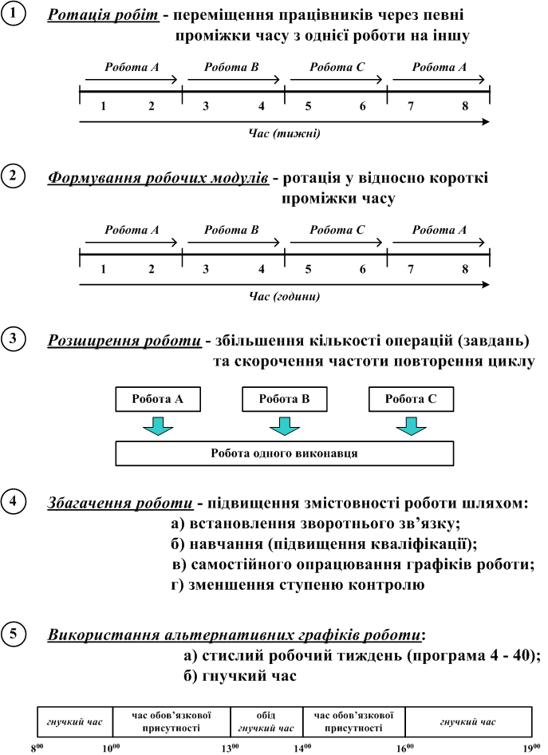

Рис. 6.3. Методи перепроектування робіт в організації

1) ***Ротація робіт***– переміщення працівників через певні проміжки часу з однієї роботи на іншу. Ротація робіт може бути як ***горизонтальною*** так і ***вертикальною***.

***Переваги***:

* накопичується досвід у суміжних сферах;
* усувається одноманітність та монотонність;
* покращується розуміння інших видів діяльності.

2) ***Формування робочих модулів*** – ротація у відносно короткі проміжки часу, наприклад, впродовж одного робочого дня.

3) ***Розширення роботи*** - горизонтальне розширення роботи за рахунок збільшення кількості операцій та скорочення частоти повторення циклу роботи.

4) ***Збагачення роботи*** - процес підвищення змістовності роботи. Збагачення роботи здійснюється шляхом:

* встановлення зворотного зв’язку;
* навчання (підвищення кваліфікації);
* самостійного опрацювання графіків роботи;
* зменшення ступеня контролю.

5) ***Використання альтернативних графіків роботи***.

Варіанти:

а) ***“стислий робочий тиждень”*** (програма 4-40, тобто 4-добовий 40-годинний робочий тиждень);

б) ***“гнучкий час”*** (працівник має можливість в певних межах змінювати час початку та закінчення робочого дня).

**2. *Департаменталізація*** –процес групування робіт і видів діяльності в окремі підрозділи організації (бригади, групи, сектори, відділи, цехи, виробництва тощо).

Відповідно до принципу, який покладено в основу групування видів діяльності, розрізняють декілька ***базових схем департаменталізації*** (**рис. 6.4**):

* ***функціональна*** – за основними функціями управління;
* ***продуктова*** –за окремими видами продуктів, що виробляються;
* ***територіальна*** – за географією фізичного розташування підрозділів;
* ***орієнтована на споживача*** – за принципом задоволення потреб найбільш значущих споживачів.

Кожний із зазначених способів групування має свої переваги та недоліки. Тому на практиці спостерігається ***змішування*** базових схем департаменталізації.

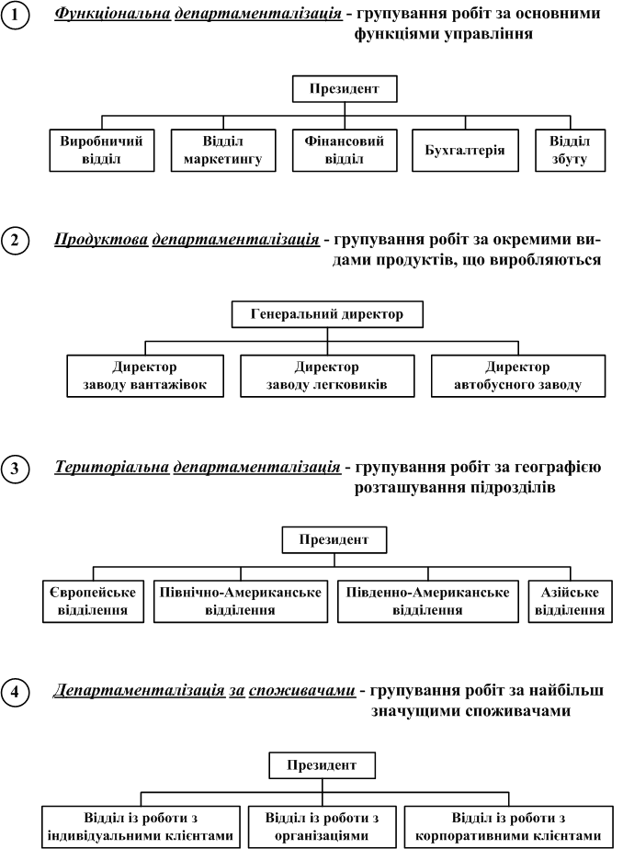

### Рис. 6.4. Базові схеми департаменталізації

**3. *Делегування повноважень*** – процес передачі керівником частини своєї роботи та повноважень підлеглому, який приймає на себе відповідальність за її виконання.

Необхідність делегування повноважень є наслідком обмеженості можливостей та здібностей керівника та необхідності спеціалізації в управлінні.

***Елементи делегування повноважень***:

* ***передача повноважень*** (надання підлеглому права приймати рішення);
* ***прийняття відповідальності*** (прийняття підлеглим зобов’язань виконувати певну роботу);
* ***підзвітність*** (вимога до підлеглого повідомляти про наслідки своїх дій безпосередньому начальнику).

Слід зауважити, що підлеглий ніколи ***не буде нести повної відповідальності***, оскільки її несе той, хто передає свої повноваження.

Існують ***три типи повноваження***, що передаються підлеглим:

– лінійні;

– штабні;

– функціональні.

***Лінійні*** – повноваження, які передаються вищим керівником безпосередньо його підлеглому і далі іншим підлеглим. Делегування лінійних повноважень утворює ієрархію рівнів управління в організації.

***Штабні*** (апаратні, адміністративні) – повноваження, що передаються особам, які здійснюють консультативні, обслуговуючі функції щодо лінійних керівників. Сутність штабних повноважень полягає у їх ***дорадчому характері***.

***Функціональні*** - повноваження, що дозволяють особі, якій вони передаються, в межах її компетенції пропонувати або забороняти певні дії підлеглим лінійних керівників. Функціональні повноваження дають право контролю за окремими видами діяльності інших підрозділів і є обмеженою формою повноважень. Разом з тим, вони порушують принцип єдиноначальності: підлеглий може мати одразу двох начальників - лінійного та функціонального, що часто спричиняє конфлікти між центральним апаратом управління компанією та керівниками лінійних підрозділів.

**4.** ***Встановлення діапазону контролю*** - визначення кількості працівників, безпосередньо підлеглих даному менеджерові. Внаслідок делегування повноважень в організації виникаєкілька організаційних рівнів управління. Кількість організаційних рівнів визначається діапазоном контролю (нормою керованості).

***Збільшення кількості рівнів управління*** суттєво впливає на ефективність діяльності організації внаслідок:

1. зростання витрат на управління;
2. ускладнення зв’язків між підрозділами, викривлення інформації;
3. ускладнення процесів планування і контролю.

На нижчих рівнях управління норма керованості (діапазон контролю) може сягати **30**, на вищих - обмежується **3 – 7**.

Діапазон контролю – параметр, який визначає ***високу*** чи ***пласку*** побудову організації. Кожна з них має свої переваги та недоліки (**рис. 6.5**).

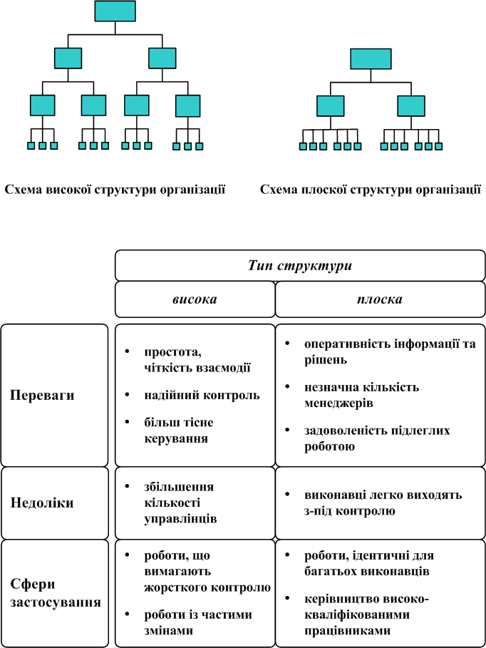

Рис. 6.5. Порівняльна характеристика високої та плоскої структур організації

**5.** ***Створення механізмів координації***. Налагодження взаємодії між підрозділами та окремими виконавцями досягається шляхом створення механізмів координації.

***Координація робіт*** –процес узгодження дій усіх підсистем організації для досягнення її цілей.

Координація роботи здійснюється (**рис. 6.6**):

1. шляхом підпорядкування (***вертикальна координація***);
2. шляхом встановлення зв’язків між підрозділами одного організаційного рівня (***горизонтальна координація***).

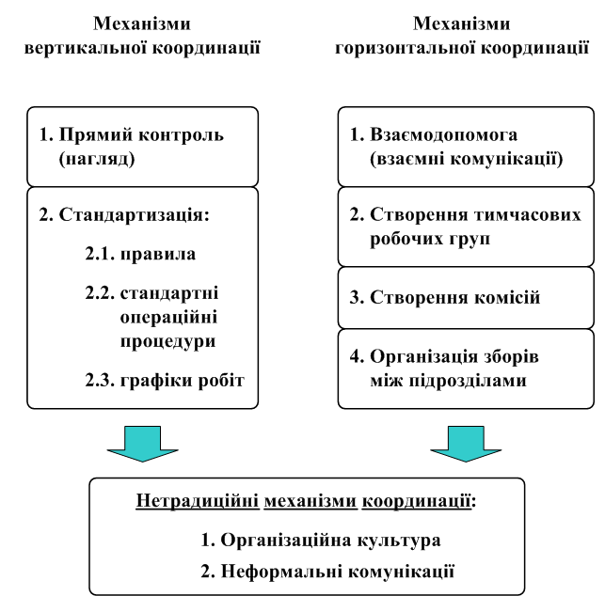

Рис. 6.6. Механізми координації діяльності організації

***Механізми вертикальної координації***:

***1) прямий контроль*** (надання керівникові права передачі роботи та контролю її виконання);

***2) стандартизація діяльності*** (визначення способу виконання роботи).

Стандартизація здійснюється шляхом застосування: правил; стандартних операційних процедур; опрацювання графіків роботи.

***Механізми горизонтальної координації***:

1. ***взаємодопомога*** (взаємні комунікації);
2. ***оперативні*** (тимчасові робочі) групи;
3. ***комісії*** (постійні робочі групи);
4. ***збори співробітників*** підрозділів.

***Взаємодопомога*** – неформальні контакти між співробітниками організації.

***Оперативна група*** – тимчасова група працівників різних підрозділів, створена для вирішення специфічної короткострокової проблеми (виконання спеціального завдання).

***Комісія*** – постійна група представників різних підрозділів, сформована для вирішення довгострокової проблеми (виконання довгострокового завдання).

***3. Типологія організаційної структури управління. Проектування організаційних структур.***

Для відображення структурних взаємозв’язків основних рівнів та підрозділів організації, їх підпорядкованості на практиці використовують *схеми організаційної структури управління*. Такі схеми є лише скелетом системи управління, оскільки *не розкривають склад та зміст функцій, прав та обов’язків посадових осіб*.

Організаційні структури підприємства можна класифікувати за різними ознаками (табл. 4.1).

Таблиця 4.1

Класифікація організаційних структур підприємства

|  |  |  |
| --- | --- | --- |
| Організаційні структури | Формальні | Неформальні |
| За ступенем гнучкості й адаптивності | Механістичні (бюрократичні) | Адаптивні |
| За рівнем та глибиною прийняття рішень | Одновимірні | Багатовимірні |
| За горизонтальними взаємодіями | Лінійні | Процесні |
| Функціональні | Проєктні |
| Штабні | Матричні |
| Дивізіональна | Мережеві |
| За вертикальними взаємодіями | Ієрархічні (високі) | Децентралізовані |
| Централізовані | Горизонтальні (плоскі) |
| За мірою охоплення | Корпоративні | Індивідуалістичні |
| За технологією роботи | Реальні | Віртуальні |

Розглянемо найбільш поширені організаційні структури.

Спочатку охарактеризуємо бюрократичні структури. Бюрократичні організаційні структури (їх ще називають ієрархічні, формальні, механістичні, класичні, жорсткі, традиційні) характеризуються твердою ієрархією влади на підприємстві, формалізацією правил і процедур, які використовуються, централізованим прийняттям рішень, вузько визначеною відповідальністю в діяльності.

***Лінійна організаційна структура*** являє собою систему управління, в якій кожний підлеглий має тільки одного керівника і в кожному підрозділі виконується весь комплекс робіт, пов’язаних із його управлінням (**рис. 6.7**).

### 

### Рис. 6.7. Схема лінійної організаційної структури

***Переваги****:*

* чіткість і простота взаємодії;
* надійний контроль та дисципліна;
* оперативність прийняття та виконання управлінських рішень;
* економічність за умов невеликих розмірів організації.

***Недоліки***:

* потреба у керівниках універсальної кваліфікації;
* обмеження ініціативи працівників нижчих рівнів;
* перевантаження вищого керівництва;
* можливість необґрунтованого збільшення управлінського апарату.

***Лінійно-штабна організаційна структура*** - різновид лінійної оргструктури. Для розвантаження вищого керівництва створюється штаб, до складу якого включають фахівців із різних видів діяльності (**рис. 6.8**).

### 

### Рис. 6.8. Схема лінійно-штабної організаційної структури

***Переваги****:*

* чіткість і простота взаємодії;
* надійний контроль та дисципліна;
* оперативність прийняття та виконання управлінських рішень.

***Недоліки***:

* обмеження ініціативи працівників нижчих рівнів;
* можливість необґрунтованого збільшення управлінського апарату.

***Функціональна організаційна структура.*** Для виконання певних функцій управління утворюються окремі управлінські підрозділи, які передають виконавцям обов’язкові для них рішення, тобто функціональний керівник в межах своєї сфери діяльності здійснює керівництво виконавцями (**рис. 6.9**).

Завдяки спеціалізації функціональних керівників виникає можливість управління великою кількістю виконавців (зменшується кількість рівнів управління).

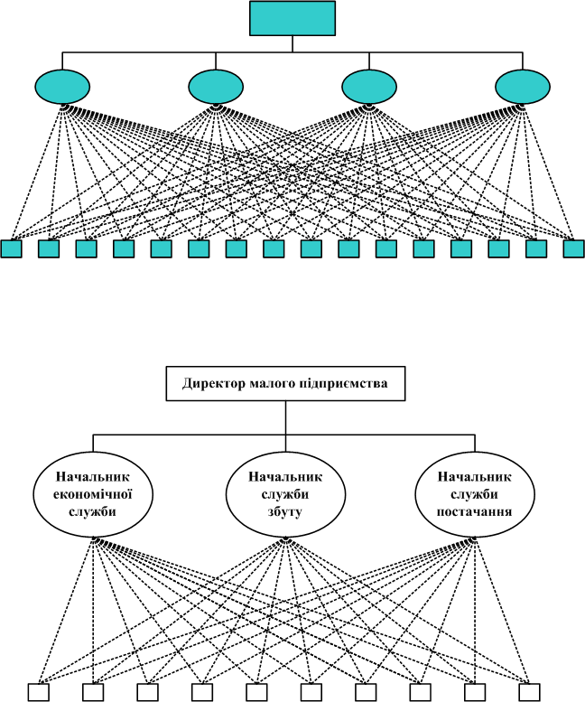

### Рис. 6.9. Схема функціональної організаційної структури

***Переваги***:

* спеціалізація функціональних керівників;
* інформаційна оперативність;
* розвантаження вищого керівництва.

***Недоліки***:

* порушення принципу єдиноначальності;
* складність контролю;
* недостатня гнучкість.

***Лінійно-функціональна організаційна структура*** - комбінація лінійної та функціональної структур. Основний принцип - розмежування повноважень і відповідальності за функціями та прийняття рішень по вертикалі. Управління здійснюється за лінійною схемою, а функціональні підрозділи допомагають лінійним керівникам у вирішенні відповідних управлінських функцій (**рис. 6.10**).

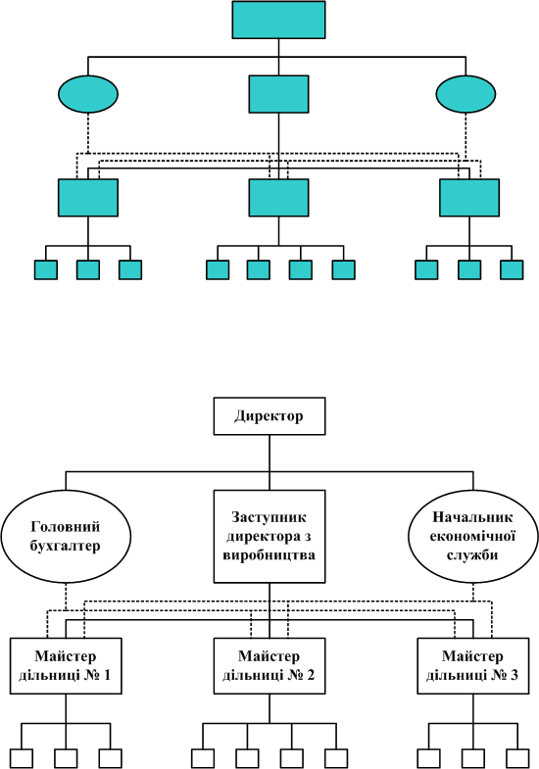

Рис. 6.10. Схема лінійно-функціональної організаційної структури

***Переваги*** лінійно-функціональної структури - поєднання переваг лінійних та функціональних структур.

***Недоліки***:

* складність взаємодії лінійних і функціональних керівників;
* перевантаження керівників в умовах реорганізації;
* опір змінам в організації.

Лінійно-функціональна оргструктура застосовується при вирішенні задач, які постійно повторюються. Вона ***ефективна*** для ***масового виробництва зі стабільним асортиментом продукції і незначних змінах технології виробництва***.

***Дивізіональна організаційна структура***. Перехід до цієї структури означає децентралізацію оперативних функцій управління, що передаються виробничим підрозділам (дивізіонам), та централізацію загальнокорпоративних функцій управління (фінансова діяльність, розробка стратегії) на вищому рівні управління (**рис. 6.11**).

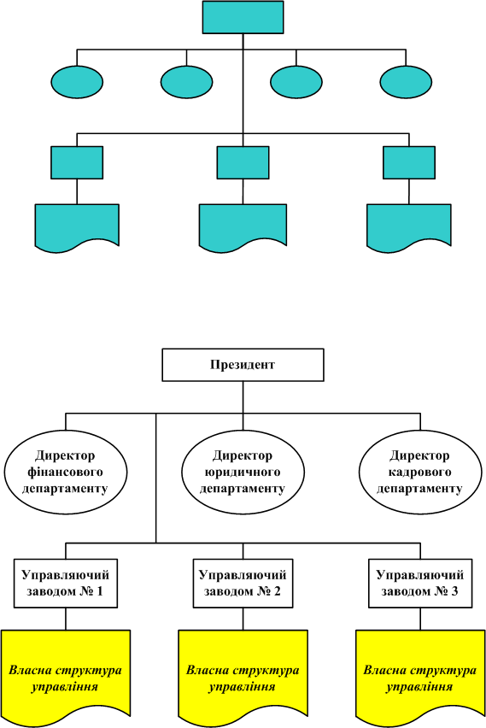

Рис. 6.11. Схема дивізіональної організаційної структури

***Переваги***:

* оперативна самостійність підрозділів;
* підвищення якості рішень;
* внутрішньофірмова конкуренція.

***Недоліки***:

* дублювання функцій управління на рівні підрозділів;
* збільшення витрат на управління.

Дивізіональна організаційна структура відповідає умовам ***динамічного середовища*** та ***організаціям із великою кількістю виробництв, життєвий цикл яких відносно тривалий***.

Адаптивні організаційні структури (органічні, гнучкі) характеризуються розмитістю ієрархії управління, невеликою кількістю рівнів управління, гнучкістю структури влади, слабким чи помірним використанням формальних правил і процедур, децентралізацією прийняття рішень, широко обумовленою відповідальністю в діяльності.

Крім того, адаптивні організаційні структури, як правило, характеризуються такими ознаками:

– здатністю порівняно легко змінювати свою форму;

– орієнтацією на прискорену реалізацію складних проєктів та комплексних програм;

– обмеженою дією в часі;

– створенням тимчасових органів управління.

Розглянемо найбільш відомі типи адаптивних організаційних структур управління, їх особливості, переваги та недоліки.

Проєктні структури – це структури управління комплексними видами діяльності, які через їх вирішальне значення вимагають забезпечення безупинного координувального та інтегрувального впливу при жорстких обмеженнях у витратах, термінах і якості робіт. Традиційно, керівник підрозділу у будь-якому великому підприємстві в межах організаційної структури ієрархічного типу має безліч різних обов’язків і несе відповідальність за різні аспекти декількох програм, проєктів, видів продукції та послуг. У цих умовах навіть відповідальний керівник на деякі види діяльності буде звертати більше уваги, а на інші – менше. Через те, що неможливо врахувати всі особливості, усі деталі проєктів, це може призвести до серйозних наслідків. Тому для того, щоб управляти насамперед великомасштабними проєктами, використовуються спеціальні проєктні структури управління.

Проєктні структури на підприємствах, як правило, застосовуються тоді, коли виникає необхідність розробити і здійснити організаційний проєкт комплексного характеру, що охоплює, з одного боку, вирішення широкого кола спеціалізованих технічних, економічних, соціальних і інших питань і, з іншого боку, діяльність різних функціональних та лінійних підрозділів. До організаційних проєктів можна віднести будь-які процеси цілеспрямованих змін у системі, наприклад, реконструкцію виробництва, розроблення й освоєння нових видів продукції і технологічних процесів, будівництво об’єктів тощо.

Проєктна структура управління – це тимчасова структура, яка створюється для вирішення конкретного комплексного завдання (розроблення проєкту і його реалізації). Зміст проєктної структури управління полягає в тому, щоб зібрати в одну команду найкваліфікованіших співробітників різних професій для здійснення складного проєкту у встановлений термін із заданим рівнем якості й у рамках виділених для цієї мети матеріальних, фінансових і трудових ресурсів. Тому, проєктна структура, зазвичай, носить тимчасовий характер і є доповненням до вже сформованої і функціонуючої структури певної організації.

***Переваги проєктних структур:***

Дозволяє розширити бізнес-діяльність

Високий ступінь гнучкості та швидкості реагування на запити ринку

Ефективне використання персоналу з огляду на його професійність

Можливість залучення найкращих ресурсів, у першу чергу, людських

Високий ступінь спеціалізації та фокусування

***Недоліки проєктних структур***

Складність взаємодії між проєктами

Значні вимоги до кваліфікації персоналу

Значна ризикованість

Нестабільність у роботі з персоналом у контексті його завантаженості

Проєктна діяльність вимагає значних інвестиційних ресурсів.

Матричний тип організаційної структури – сучасний ефективний тип організаційної структури управління, який створюється шляхом суміщення структур двох типів: лінійної та програмно-цільової. Відповідно до лінійної структури (по вертикалі) будується управління окремими сферами діяльності: науково-дослідною, виробничою, збутовою, постачальницькою. Відповідно до програмно-цільової структури (по горизонталі) організовується управління програмами (проєктами, темами).

Матричний тип структури використовується підприємствами, продукція яких має відносно короткий життєвий цикл і часто змінюється, тобто компаніями, яким необхідно мати високу маневреність у питаннях виробництва та стратегії.

При матричній структурі управління керівник програми (проєкту) працює з безпосередньо не підпорядкованими йому спеціалістами, які залежать від лінійних керівників. Він в основному визначає, що і коли повинно бути зроблене в межах конкретної програми. Лінійні керівники вирішують, хто і як буде виконувати ту чи іншу роботу.

***Матрична організаційна структура*** - відповідь на підвищення ступеня динамічності середовища. Високий ступінь адаптації забезпечується тимчасовим характером функціонування структурних одиниць – проектних груп (**рис. 6.12**).

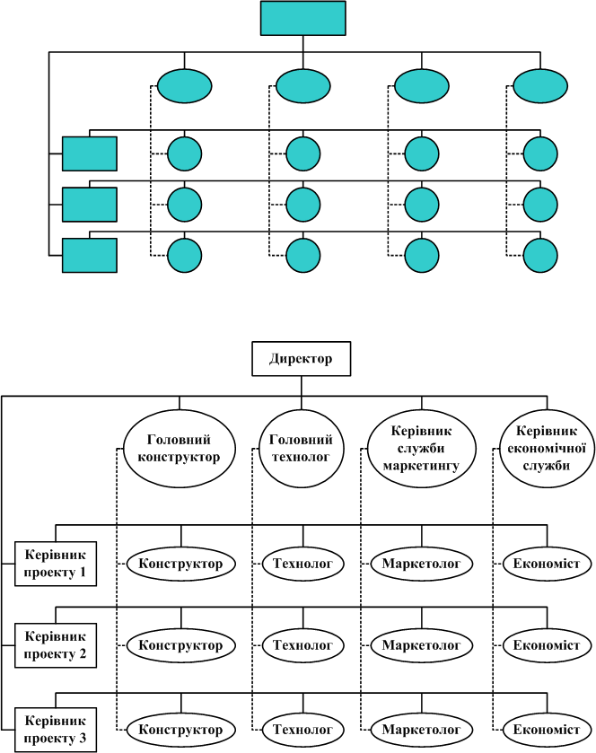

Рис. 6.12. Схема матричної організаційної структури

***Переваги***:

* висока адаптивність до змін середовища;
* ефективні механізми координації.

***Недоліки***:

* обмежена сфера застосування;
* конфлікти між функціональними керівниками і керівниками проектів.

На теперішній час, у зв’язку з формуванням інформаційної економіки, поширення набувають організації мережевого типу. Мережа визначається як група фірм, які об’єднуються з метою використання своїх особливих ресурсів і специфічних переваг перед іншими для реалізації певних спільних проєктів і які просторово можуть знаходиться в будь-якій точці світу. Мережева організація виникає тоді, коли група осіб, об’єднана деякими організаційними рамками, здійснює взаємодію на базі Інтернет-технологій. Такий технічний базис дозволяє групі, що здійснює спільну діяльність, створити більш гнучку і ефективну організаційну структуру, порівняно з традиційними формами організації. Інтернет у даному випадку виступає як інфраструктура бізнесового середовища, яка дозволяє оперативніше реагувати на зміни, швидше передавати необхідну інформацію, а також підвищувати продуктивність господарюючого суб’єкта, тобто формує єдиний інформаційний простір.

Мережева організація являє собою сукупність самостійних фірм або спеціалізованих структурних одиниць організації, пов’язаних між собою системою договірних відносин, діяльність яких координується ринковими механізмами. Замість того, щоб утримувати всередині організації всі ресурси, необхідні для виробництва певної продукції (послуг), мережеві організації використовують активи кількох фірм, що розташовані в різних точках ланцюга створення споживчої цінності. Розрізняють стабільні, динамічні та внутрішні типи мережевих організацій.

У стабільних мережах значна частина робіт передається посередникам, які можуть і не належати до основної організації. При цьому кожна фірма-посередник підтримує свою конкурентоспроможність шляхом обслуговування клієнтів і поза межами мережі. Така форма дозволяє отримати конкурентні переваги за рахунок вузької спеціалізації підрядників. Прикладом таких структур можуть бути фірми-таксі по перевезенню пасажирів, що не утримують на власному балансі транспортний парк, гаражі, майстерні тощо, а використовують послуги підприємців-фізичних осіб з власними автомобілями. В даному випадку можна говорити про віртуальну структуру, тобто сталі взаємозв’язки між окремими її елементами відсутні.

В динамічній мережі головна організація виступає в ролі «системного інтегратора», який формує уздовж ланцюга «проєктування – виробництво – реалізація» тимчасовий союз із великої кількості незалежних один від одного партнерів для створення, в першу чергу, інноваційного продукту. В даному випадку можна говорити про використання принципу кластеру, який утворюється для реалізації певного проєкту і при його завершенні розпадається. На сьогодні найбільша кількість організацій, що працюють за таким принципом, відноситься до сфери інформаційних технологій.

Внутрішні мережі утворюються шляхом розвитку системи вільного підприємництва в межах великих корпорацій, основи якого були закладені в практичній філософії інтрапренерства. Основний принцип їх утворення – взаємодія між підрозділами однієї організації на основі ринкових цін. Підрозділи організації мають можливість здійснювати операції купівлі/продажу і поза межами даної організації.

Типовими прикладами є внутрішня кооперація та використання аутсорсингових послуг вузько спеціалізованих компаній (юридичні, облікові, рекрутингові, рекламні, інформаційні послуги тощо).

Особливістю мережевих структур є їх децентралізація і брак ієрархії. В цьому проявляється головна перевага і проблема мережі порівняно з ієрархічними організаціями. Сьогодні, завдяки розвитку інформаційних технологій, мережа може залишатися гнучкою й здатною до швидкого пристосування, одночасно будучи координованою і керованою.

***Переваги мережевих структур***

Найбільш гнучке пристосування до середовища

Розвиток разом з середовищем і кожним окремим учасником мережі

Найнижчі накладні витрати на утримання

Можливість залучення найкращих ресурсів, у першу чергу, людських

Високий ступінь спеціалізації та фокусування

***Недоліки мережевих структур***

Ускладнена координація функцій між учасниками мережі

Високий ризик діяльності

Втрата основними особами влади та контролю над ресурсами

Високий ступінь залежності від партнерів по мережі

Високий ступінь вимогливості до інформаційної мережі

Проведений аналіз типів (видів) організаційних структур управління, а також їх переваг та недоліків дав змогу зробити наступний висновок: вибір певної організаційної структури управління залежить від стратегічних орієнтирів певної компанії. Вдосконалення організаційних структур управління, на теперішній час, має ґрунтуватися на оптимальному співвідношенні централізації та децентралізації управління, поєднанні лінійного та функціонального керівництва з оптимальним розподілом функцій, прав та обов’язків між підрозділами та посадовими особами, враховуючи стратегічні цілі компанії.

Для ***вибору організаційної структури управління***використовують такі ***основні методи***:

***1. Метод аналогій*** – полягає у застосуванні організаційних форм, що виправдали себе в організаціях із схожими організаційними характеристиками (середовищем, стратегією, технологією, розмірами).

***2. Експертно-аналітичний метод*** – полягає в обстеженні і аналітичному вивченні організації кваліфікованими фахівцями - експертами, які і розробляють відповідну організаційну структуру управління.

***3. Метод структуризації цілей*** – передбачає розробку системи цілей організації, включаючи їх кількісне та якісне формулювання і наступний аналіз базових організаційних структур з точки зору їх відповідності системі цілей.

***4. Метод організаційного моделювання*** – базується на розробці різних варіантів можливих організаційних структур для конкретних об’єктів управління з наступним їх порівнянням (співставленням) і оцінкою за певними критеріями. Критеріями ефективності при співставленні різних варіантів організаційних структур слугують можливості щонайповнішого досягнення цілей організації при відносно нижчих витратах на її функціонування.